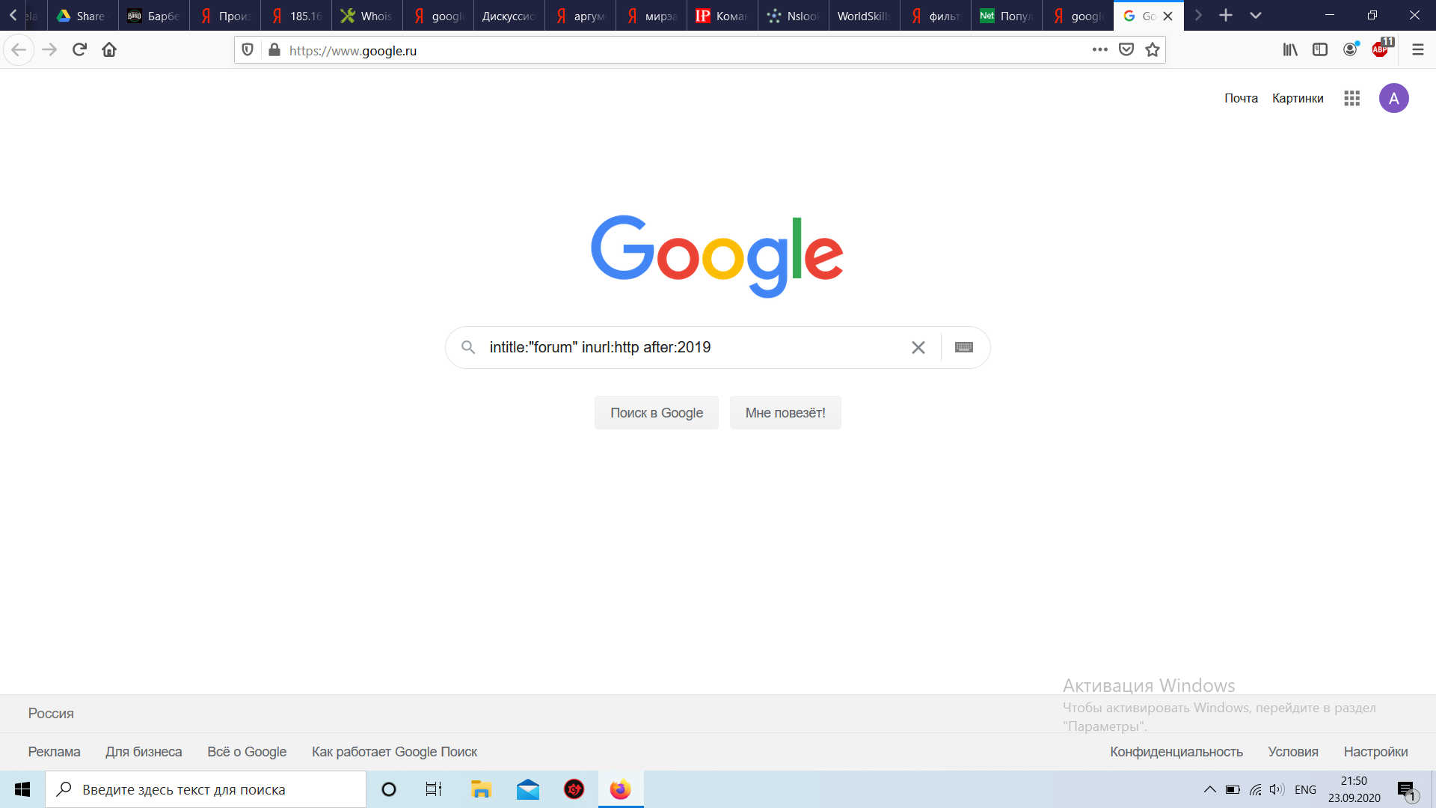

При использовании запроса, предоставленного в практической работы, нам выдает список ресурсов, использующих протокол http:

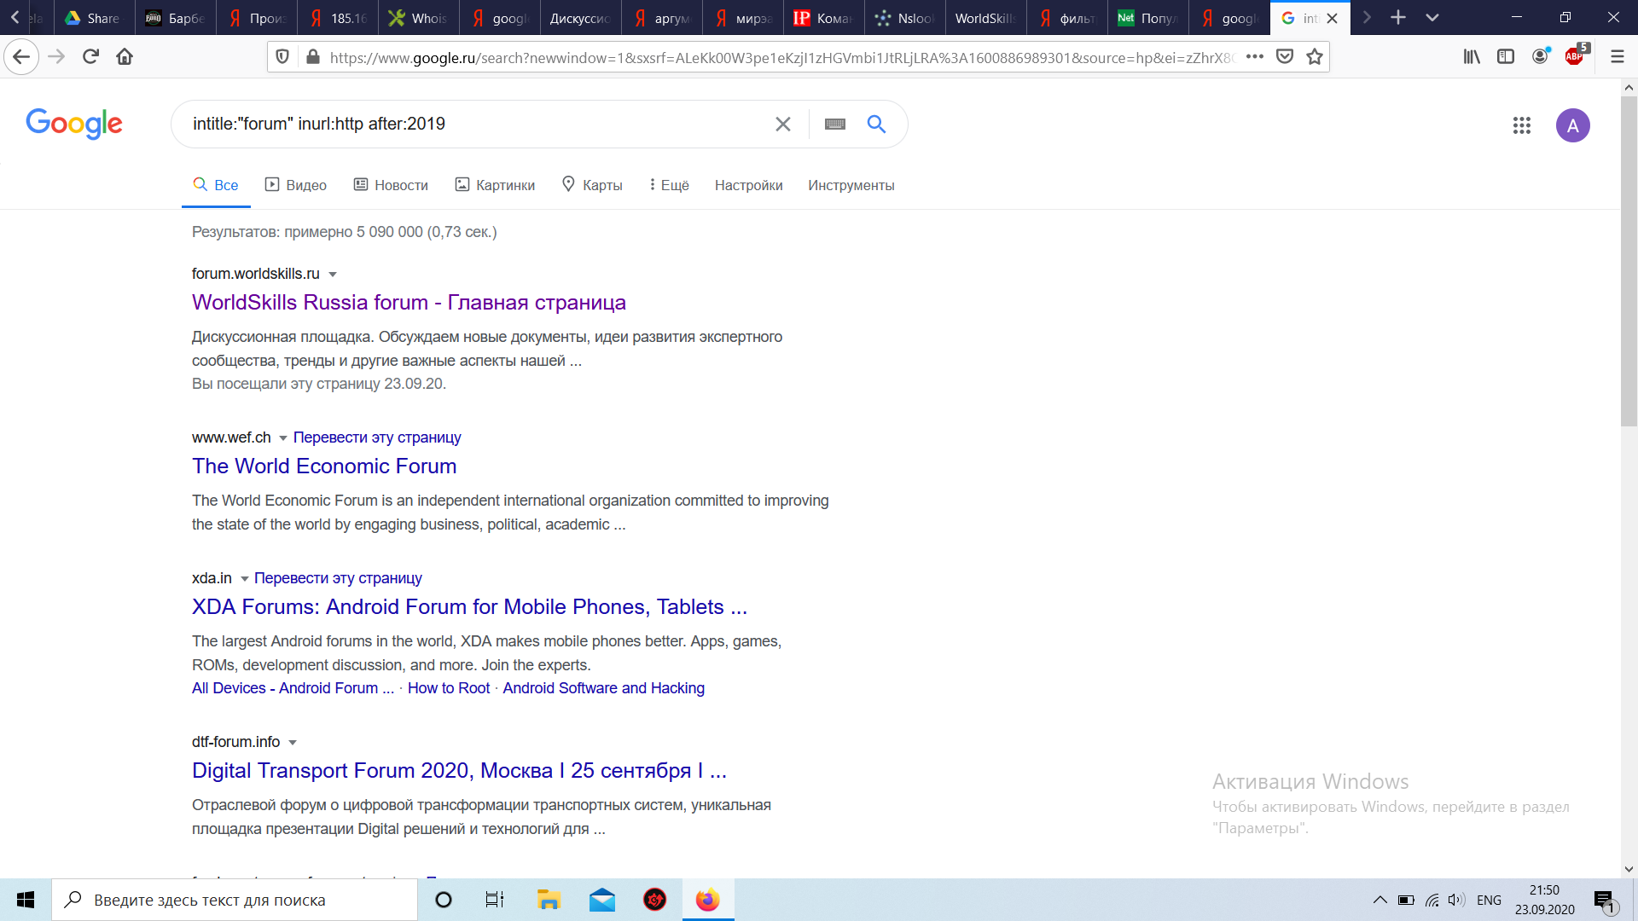

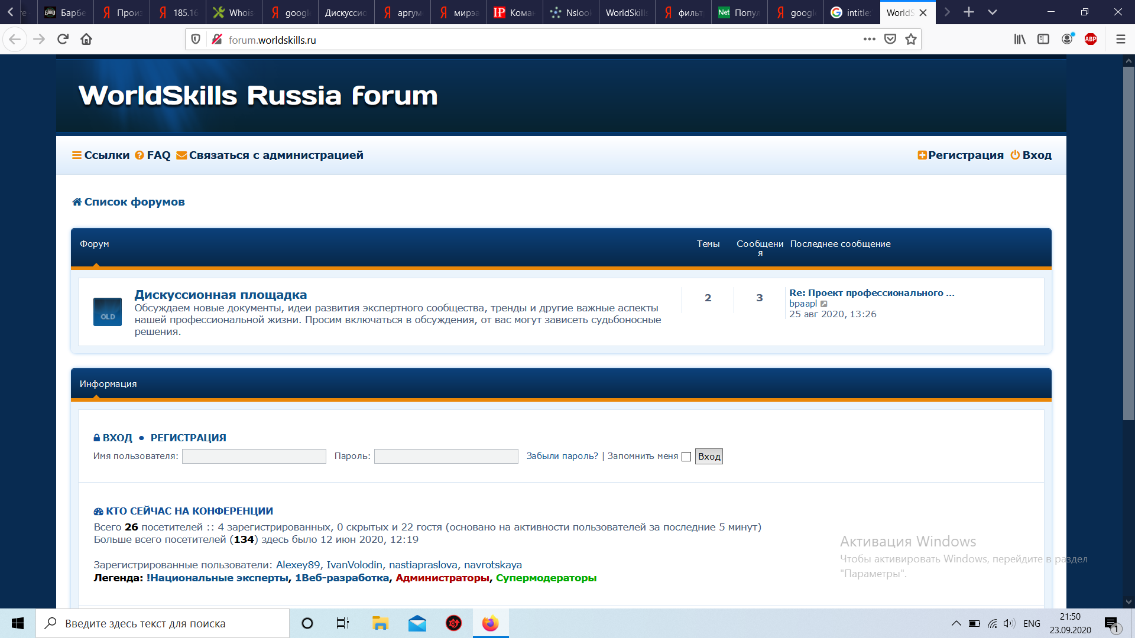

Я решил выбрать выбрать ресурс: <http://barbershopburo.com/>

Теперь определяем ip адрес сервера:

1.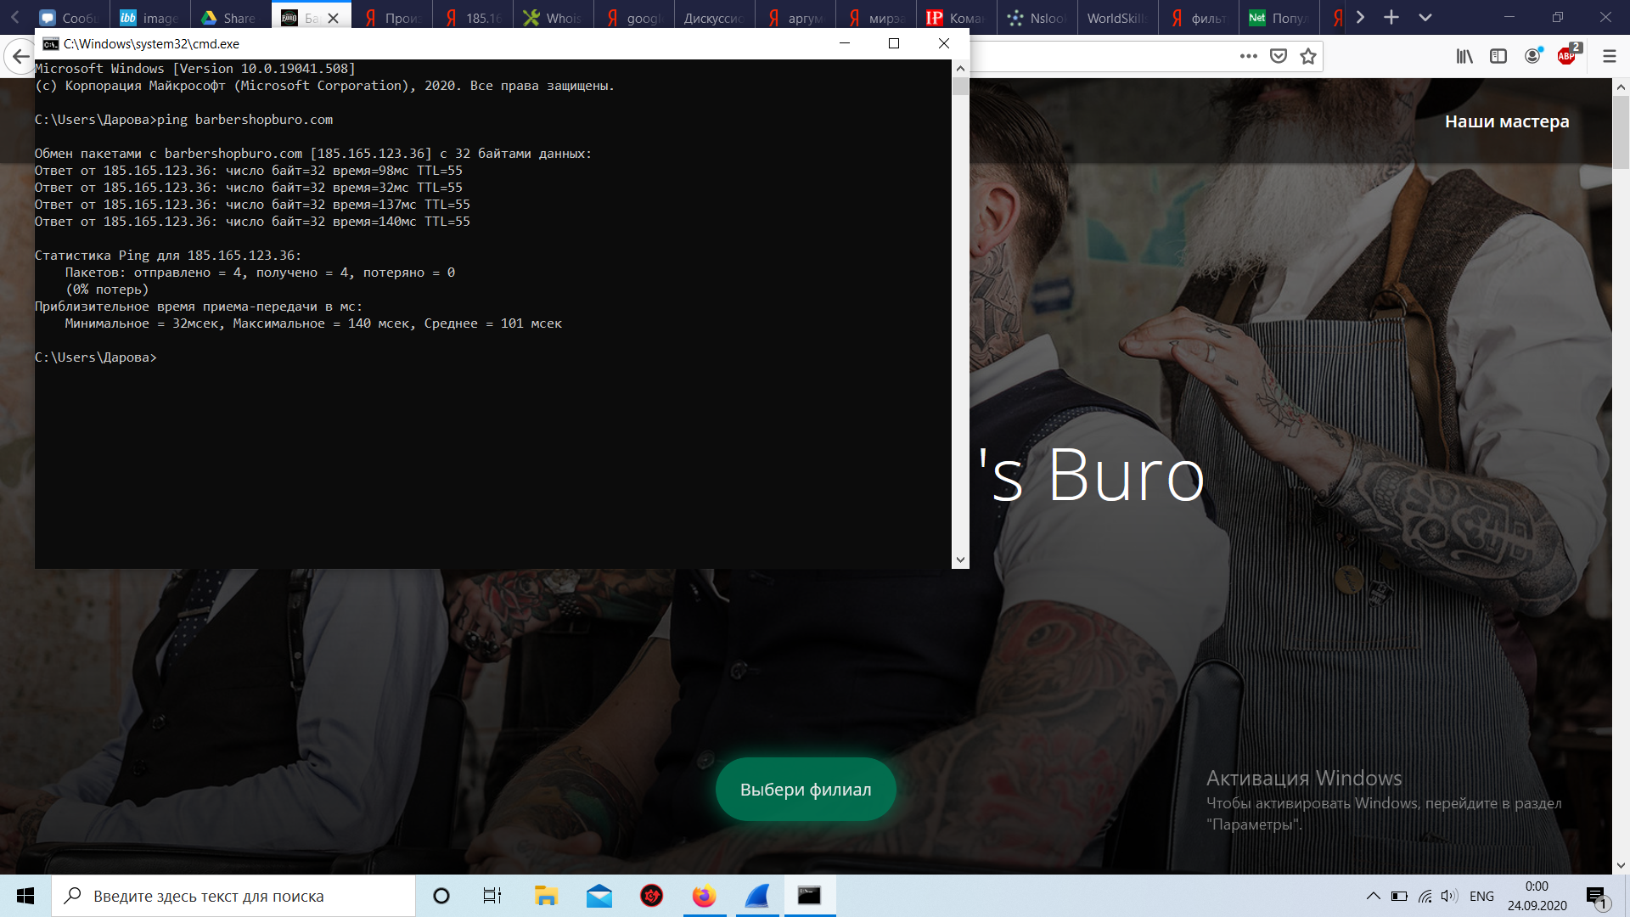

2.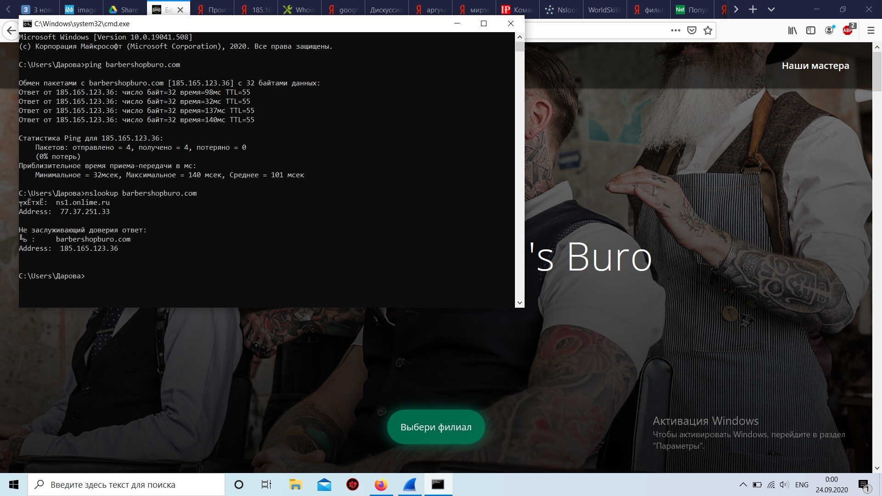

Дальше идет изучение аргументов утилиты nslookup:

-query=mx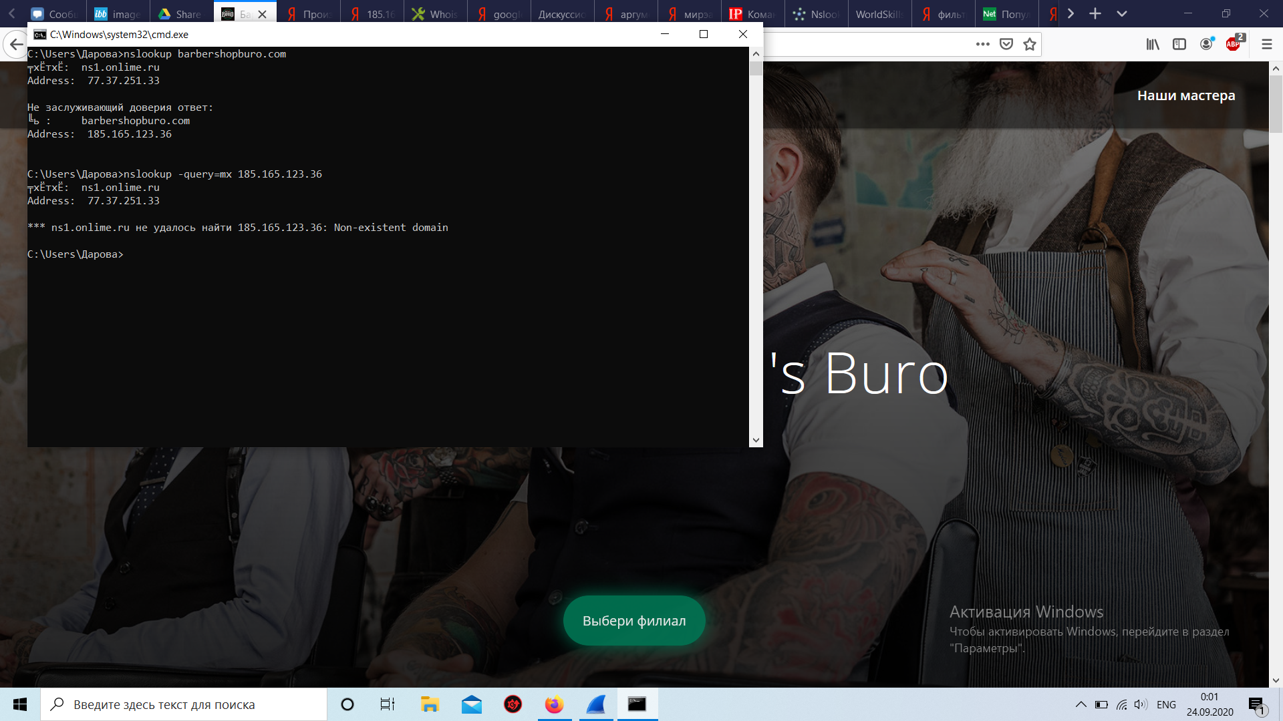

Данный ресурс не имеет сервера почты.

-query=soa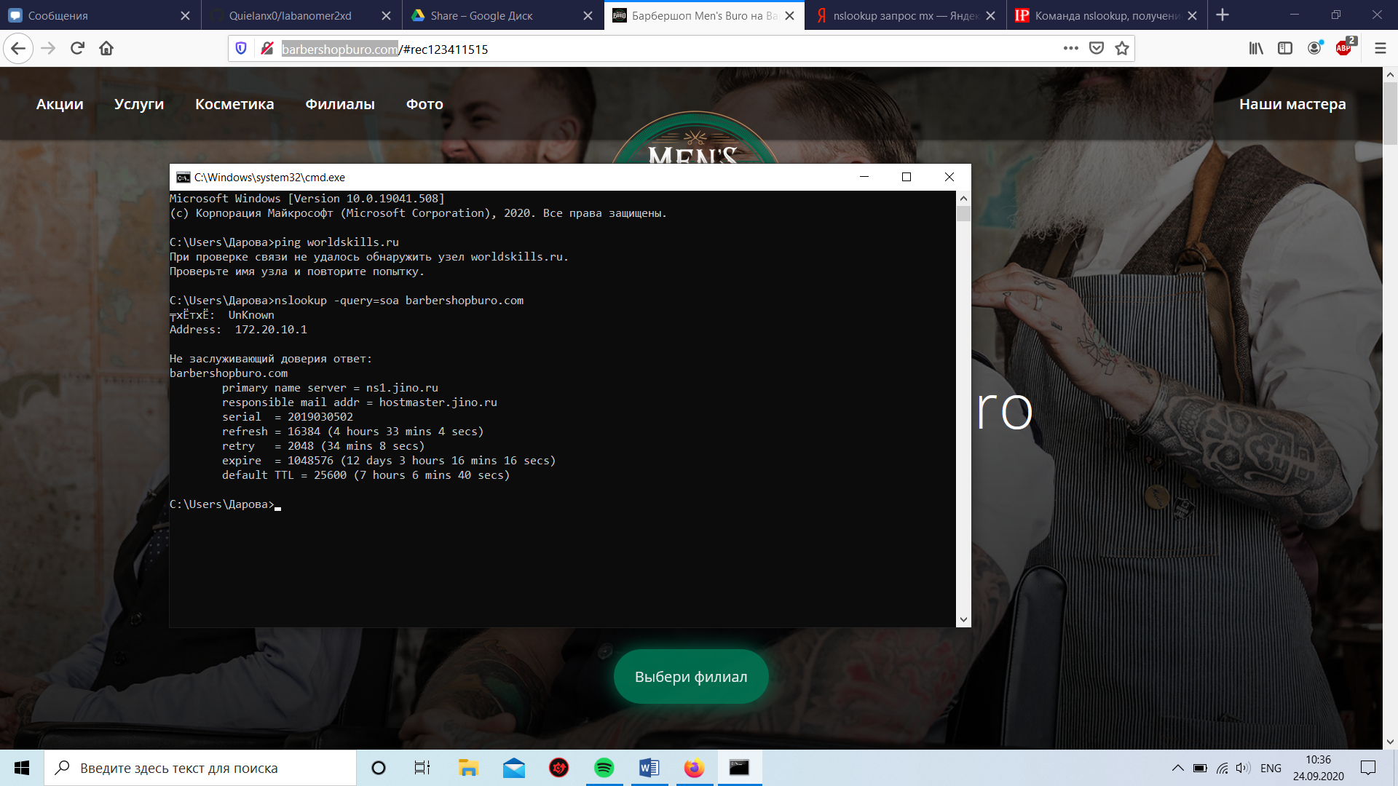

Запись SOA (Start of Authority, начальная запись зоны) содержит информацию о зоне домена, адрес его администратора, серийный номер и т.д.

-query=ns

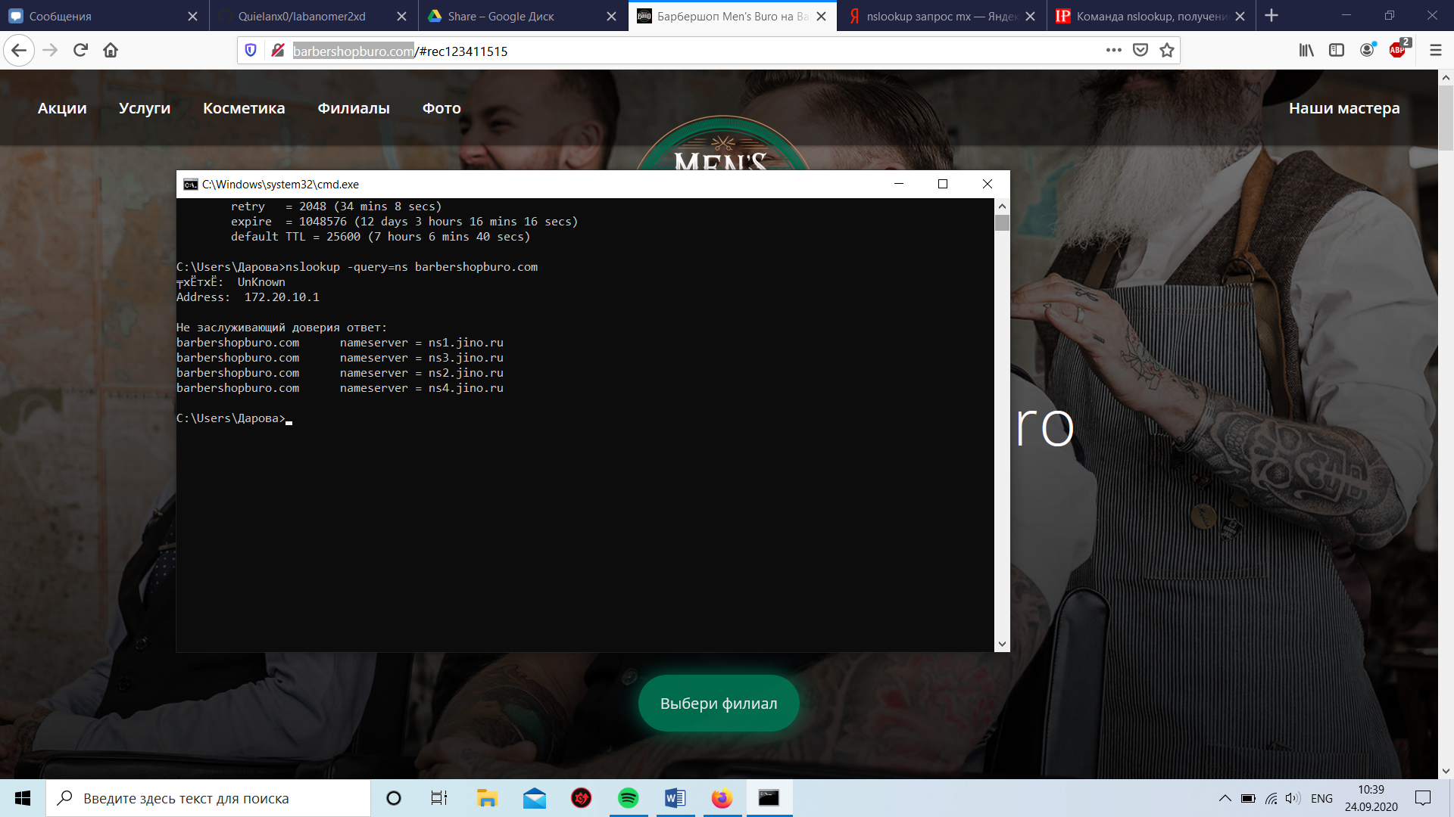

Запись NS (Name Server, сервер имен) содержит соответствие доменного имени DNS-серверу, авторитативному для заданного домена.

Type=any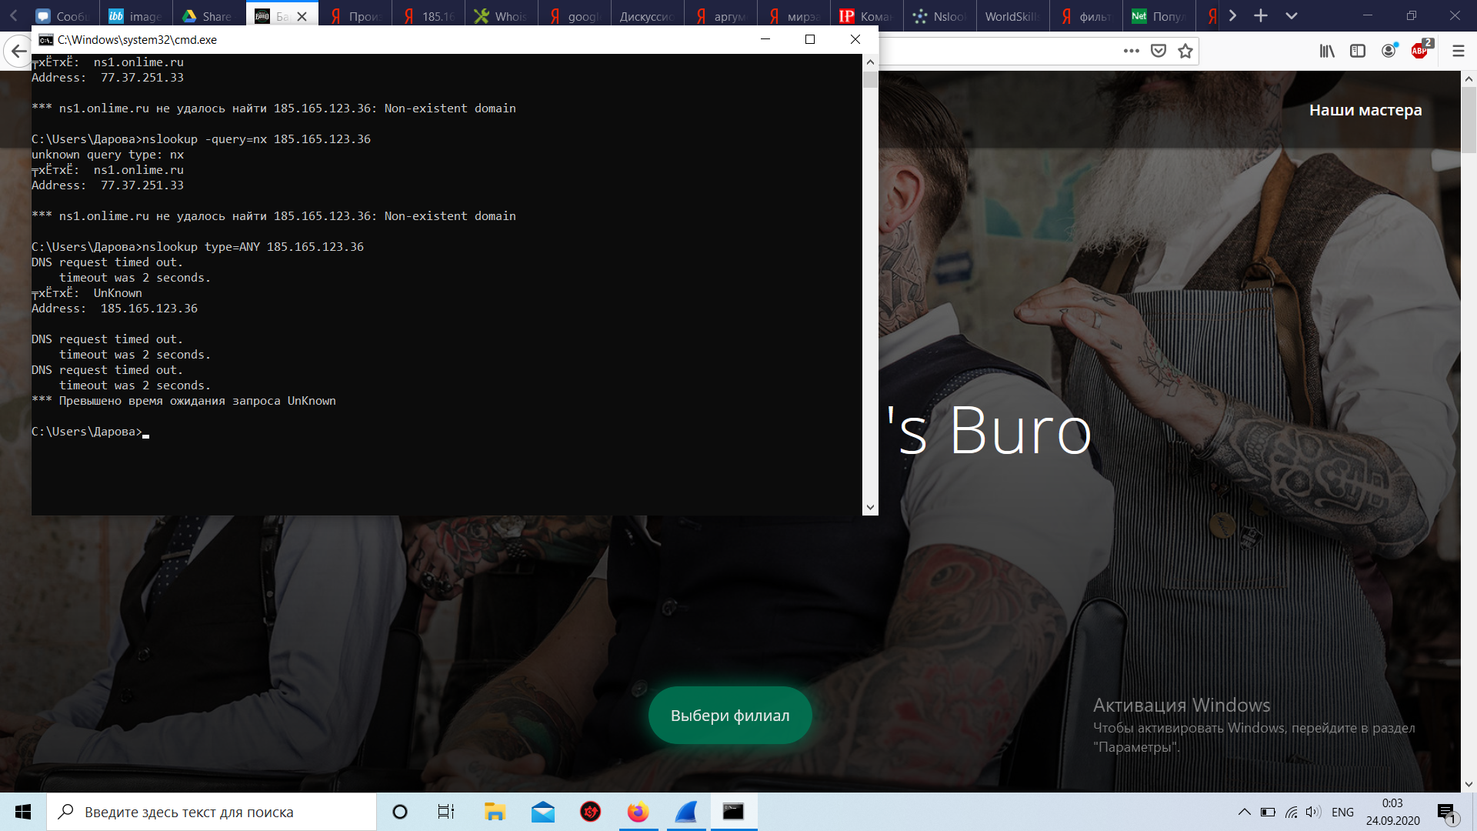

Задание 4 и 5 можно объеденить.

Рассмотрим фильтр ip.src==185.165.123.36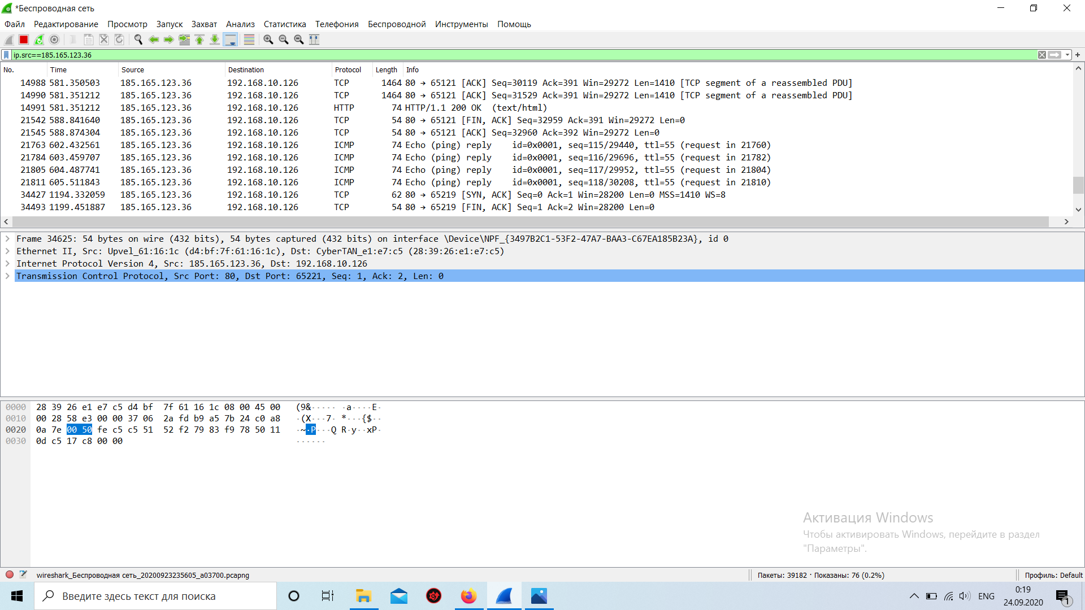

ip.src отвечает за фильтрацию трафика отправленного с указанного ip

ip.dst отвечает за фильтрацию трафика пришедший на указанный ip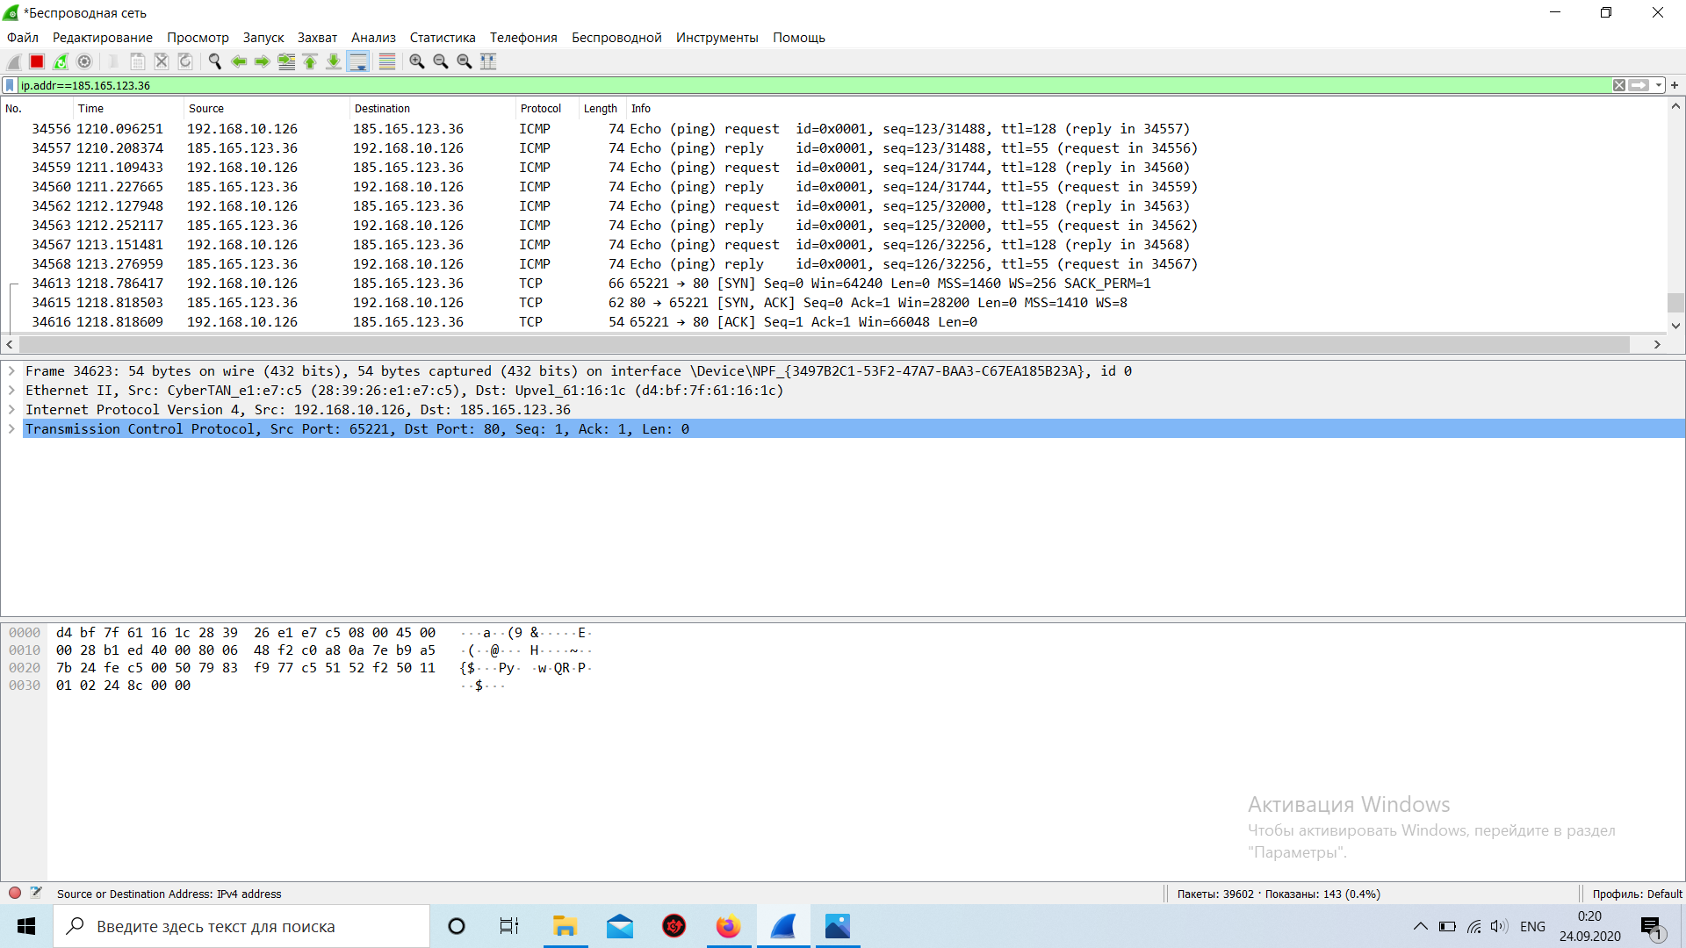

ip.addr фильтрует весь трафик в котором упоминается ip

udp.src у меня не заработала

eth. используется для анализа трафика по мак адресу

addr- и отправитель и получатель

src-отправитель

dst-получатель

arp.src.hw_mac-Протокол ARP с фильтрацией по мак адресу

Cайт работает через протокол HTTP и TCP. Подключение к нему происходит через 80 порт, т.e браузер подгружает ресурсы страницы через http и поддерживает обновление топиков и соединение типа Keep-Alive.